Presentación institucional CORPAC
En CORPAC, todos somos importantes:
Presentación dirigida a la Gerencia y las jefaturas, con un tono firme, diplomático y orientado a generar compromisos concretos. El mensaje central es que reconocer la importancia de Control de Tránsito Aéreo no debe significar invisibilizar a las demás especialidades que contribuyen al funcionamiento de CORPAC.

PRESENTACIÓN INSTITUCIONAL · CORPAC
EN CORPAC, TODOS SOMOS IMPORTANTES
Reconocimiento equitativo, integración y respeto entre especialidades
Una institución · Diferentes especialidades · Un compromiso compartido

Una institución, un compromiso compartido:
- CORPAC está conformada por personas con distintas especialidades, conocimientos y responsabilidades.
- Cada función contribuye, desde su ámbito, al cumplimiento de la misión institucional.
- El reconocimiento y el respeto deben reflejar esa diversidad.

“Señores representantes de la Gerencia y jefaturas, esta presentación plantea una reflexión constructiva sobre cómo reconocemos a quienes formamos parte de CORPAC. No buscamos establecer diferencias ni restar mérito a ninguna especialidad. Buscamos que la identidad institucional refleje a todos los trabajadores que contribuyen a nuestros objetivos.”

CORPAC no es una sola especialidad:

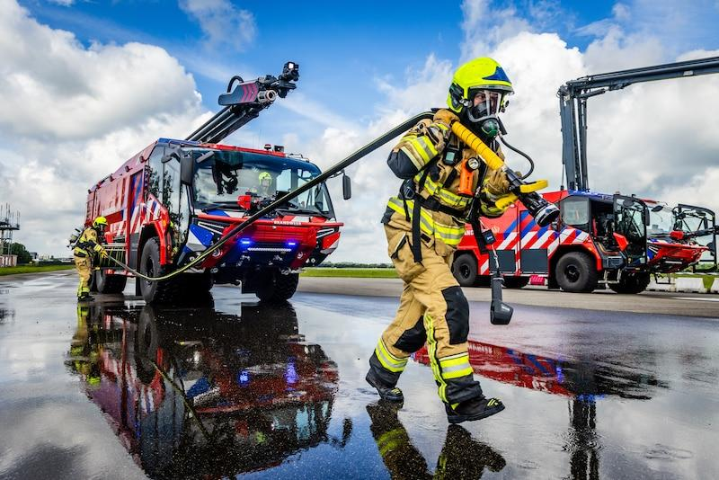
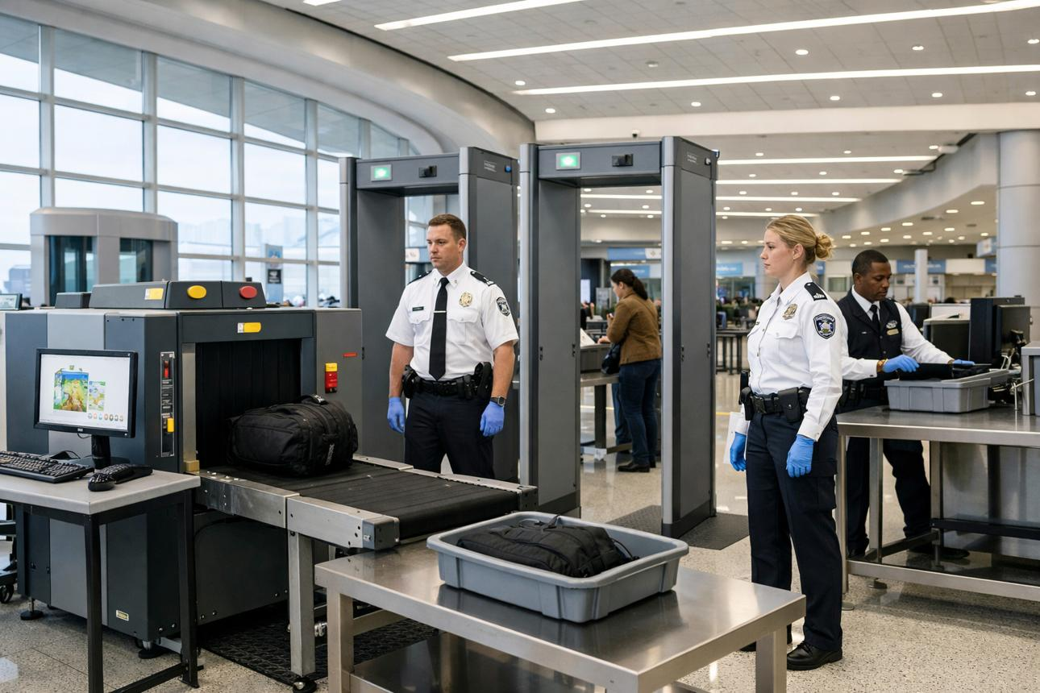

En CORPAC convergen diferentes especialidades y funciones:
- Control de Tránsito Aéreo.
- Bomberos aeronáuticos.
- Seguridad aeroportuaria.
- Comunicaciones, navegación y vigilancia.
- Mantenimiento y soporte técnico.
- Administración, logística y demás áreas de apoyo.
- Radioayudas.

Todas aportan desde sus responsabilidades al cumplimiento de los objetivos institucionales.
“Control de Tránsito Aéreo cumple una función fundamental y merece el reconocimiento correspondiente. Pero también debemos reconocer a los bomberos aeronáuticos, al personal de seguridad, a los especialistas técnicos, a mantenimiento y a las áreas administrativas y de apoyo. Una institución no puede representarse plenamente mostrando solo una parte de quienes la integran.”

Las funciones se complementan:


TRABAJO INTERDEPENDIENTE:

El funcionamiento de los servicios aeroportuarios requiere coordinación entre diferentes funciones.
- Control necesita información operacional pertinente y sistemas disponibles.
- Los especialistas técnicos contribuyen a la disponibilidad de los sistemas y equipos bajo su responsabilidad.
- Los bomberos aeronáuticos cumplen funciones esenciales de respuesta ante emergencias.
- Seguridad y las demás áreas involucradas desarrollan sus funciones conforme a sus responsabilidades.
El resultado depende de la coordinación y del cumplimiento de cada función.

“Las operaciones aeronáuticas requieren que las distintas especialidades cumplan sus responsabilidades y coordinen cuando corresponde. Control no trabaja de manera aislada; tampoco lo hacen los equipos técnicos, los bomberos o seguridad. El resultado institucional se construye con funciones complementarias. Reconocer esta realidad es valorar el trabajo completo, no solamente el más visible.”

La invisibilidad también importa:


REFLEXIÓN INSTITUCIONAL:

Cuando la comunicación institucional destaca reiteradamente unas especialidades y deja escasa visibilidad a otras, debemos preguntarnos:
- ¿Todas las áreas están adecuadamente representadas?
- ¿Reconocemos los aportes que no siempre son visibles?
- ¿Transmitimos un sentido de pertenencia común?
Lo que no se visibiliza suficientemente puede terminar sintiéndose poco valorado.

“Esta reflexión no pretende atribuir intenciones ni cuestionar el valor de las actividades de Control. Lo que queremos señalar es que la comunicación institucional también transmite mensajes sobre quiénes somos y qué aportes reconocemos. Si determinadas especialidades aparecen con frecuencia y otras casi no se muestran, es oportuno revisar cómo lograr una representación más equilibrada.”

Reconocimiento equitativo, respeto para todos:



PRINCIPIO DE EQUIDAD:
El reconocimiento institucional debe promover:
- Visibilidad para todas las especialidades.
- Respeto por las funciones y competencias de cada trabajador.
- Valoración del esfuerzo, la preparación y la responsabilidad.
- Igualdad de oportunidades para participar en las actividades institucionales.
No pedimos menos reconocimiento para unos. Pedimos que también se reconozca a los demás.

“Es importante precisar que no estamos proponiendo quitarle espacio a Control ni disminuir su reconocimiento. Estamos proponiendo ampliar ese reconocimiento para que alcance a las demás especialidades. La equidad no consiste en enfrentar a los trabajadores, sino en evitar que el valor de sus aportes quede desigualmente representado.”

Propuestas concretas para la Gerencia y las jefaturas:
- Comunicación institucional inclusiva: Incorporar regularmente imágenes, testimonios y logros de todas las especialidades en publicaciones y campañas.
- Reconocimiento de aportes: Visibilizar resultados, iniciativas y contribuciones de las áreas operativas, técnicas y de apoyo.
- Participación representativa: Promover la presencia de distintas especialidades en actividades, campañas y espacios institucionales.
- Seguimiento y mejora: Revisar periódicamente la representación de las áreas en la comunicación institucional e identificar oportunidades de mejora.
PROPUESTAS DE ACCIÓN

“Consideramos que esta reflexión debe traducirse en acciones concretas. Proponemos que la comunicación institucional incorpore de forma planificada a las distintas especialidades; que se difundan sus logros; que se promueva su participación y que se revise periódicamente cómo están representadas. La Gerencia y las jefaturas pueden contribuir a que este enfoque se convierta en una práctica institucional sostenida.”

CORPAC SOMOS TODOS



CORPAC NO ES SOLO CONTROL.
CORPAC SOMOS TODOS.
Diferentes funciones. Igual dignidad. Reconocimiento para todos. Un compromiso compartido.
Resultado que se busca
Que la Gerencia y las jefaturas comprendan que el reconocimiento institucional debe reflejar la diversidad de funciones de CORPAC y que se adopten medidas concretas para fortalecer la integración, la pertenencia y el respeto entre especialidades.

CIERRE INSTITUCIONAL
“Señores de la Corporación, Presidencia de Directorio, Gerencia General: el mensaje final es sencillo. Reconocemos la importancia de Control de Tránsito Aéreo y, con el mismo respeto, solicitamos que se visibilice el aporte de todas las especialidades. Queremos una institución en la que cada trabajador se sienta parte del mismo equipo y en la que la comunicación refleje el esfuerzo colectivo. No buscamos dividir; buscamos integrar. No pedimos privilegios; pedimos reconocimiento equitativo. Porque fortalecer a CORPAC también significa valorar a las personas que la hacen funcionar.”
Muchas gracias.

